Название предмета: Алгебра и начала анализа
Класс 11
УМК
1. А.Г. Мордкович и др. Алгебра и начала анализа. 11 класс. Учебник для учащихся общеобразовательных учреждений (профильный уровень).- М.: Мнемозина, 2011
2. А.Г. Мордкович и др. Алгебра и начала анализа. 11 класс. Задачник для учащихся общеобразовательных учреждений (профильный уровень).- М.: Мнемозина, 2011.
Уровень обучения: профильный
Тема урока. Понятие корня n -степени из действительного числа.
Общее количество часов, отведенное на изучение темы: 31 часов
Место урока в системе уроков по теме: Урок 2: решения ключевых задач

Цель урока. Сформировать у учащихся представление о корне n- степени из действительного числа, продолжать развитие умения анализировать задачи.
Задачи урока:
- Нахождение способов рационального использования понятия корня при решении различных задач. Создание условий для развития творческого мышления.
- Формирование потребности в приобретении знаний. Развитие интереса к предмету.
- Воспитание самостоятельности, самоконтроля, умения работать в группах и парами, формирование умения выражать собственное мнение.

Тема урока |  | Понятие корня п-степени из действительного числа
Цели урока |  | Образовательная |  | Сформировать у учащихся представление о корне n- степени из действительного числа.
 |  | Развивающая |  | Развитие умения анализировать задачи.
 |  | Воспитательная |  | Развитие интереса к предмету. Воспитание самостоятельности, самоконтроля, работы в группах и парами. Умение выражать собственное мнение.
Задачи урока |  | Нахождение способов рационального использования свойств корней при решении различных задач. Создание условий для развития творческого мышления. Формирование потребности в приобретении знаний.
Ожидаемые результаты |  | Уметь применять понятие корня n – ой степени из действительного числа при преобразовании выражений, содержащих корни, решении простейших иррациональных и тригонометрических уравнений. В ходе урока происходит обобщение и систематизация знаний учащихся, что приводит к созданию понимания о корне n – ой степени из действительного числа. Формирует умение в различных заданиях находить рациональный, обоснованный способ решения.
Форма урока |  | Комбинируемый урок
Формы работы |  | Фронтальная.  Групповая.  Парная.  Индивидуальная.
Тип урока |  | Закрепление пройденного материала
Оборудование |  | Компьютер, видеопроектор, интерактивная доска, жетоны, учебник, рабочая тетрадь, дидактический материал
Ход урока
Этапы | Время |  | Учитель |  | Ученик
Организационный момент. Приветствие учителя.  Мотивация обучающихся.  Актуализация знаний. | 6мин. |  | 1.Приветствие. Создание благоприятного настроя для успешной работы на уроке.  Во всем мне хочется дойти  Дойти до самой сути.  В работе, в поисках пути,  В сердечной смуте.  До сущности истекших дней  До их причины,  До оснований, до корней,  До сердцевины  Всё время схватывая нить  Судеб, событий,  Жить, думать, чувствовать, любить  Свершать открытья.  Борис Пастернак  Сообщение темы и цели урока.  2. Исторический материал.  Мы продолжаем изучение темы «Корень n – степени из действительного числа». Знак квадратного корня знаком всем. Его используют школьники и студенты, преподаватели по математике, физике. Однако не все знают, что современная форма и появилась не сразу. Эволюция знака радикала длилась почти пять веков, начиная с XIII в., когда итальянские и некоторые европейские математики впервые называли квадратный корень латинским словом Radix (корень) или сокращенно R.  В XV в. Н.Шюке писал вместо . Современный знак корня произошел от обозначения, применяемого немецкими математиками XV-XVI вв. Математики XII-XV вв. писали все свои труды исключительно на латинском языке.  В XV в. некоторые немецкие ученые для обозначения квадратного корня пользовались точкой перед выражением или числом. В скорописи эти точки заменялись черточками, а позже они перешли в символ. Если нужно было обозначить корень четвертой степени, то применялся сдвоенный знак. Для обозначения кубического корня использовали утроенный знак. Если брать аналогию с четвертой степенью, то этот знак должен был отождествлять трехкратное извлечение квадратного корня, то есть для этого нужно было поставить три квадратика. Однако, это обозначение занято кубическим корнем.  Скорее всего, от таких обозначений как раз и образовался знак V, близкий по записи к знакомому школьникам современному знаку, но без верхней черты. Впервые этот знак был замечен в немецкой алгебре «Красивый и быстрый счет при помощи искусных правил алгебры». Применение корней известны во многих областях: геометрии, физике, биологии.  3. Тема урока (Слайд 1)  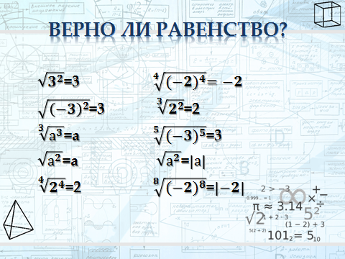  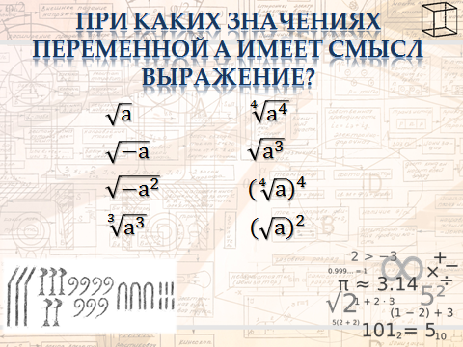  4. Устный счет (Слайд 2-3). |  | Контроль рабочего места. Готовность к уроку.  Записывают тему урока в тетради.  Выполняют задание устного счета.
Работа группами.  (раздаточный материал №1)  Формирование умений и навыков  Понимание теоретического материала.  Работа в парах.  Раздаточный материал №2.  Анализ (Решение задач)  Контроль и самопроверка знаний. Индивидуальное задание.  Итог урока. | 12 мин. |  | Каждая группа получает задание (раздаточный материал №1).  1.Решить уравнение.  2. Расположить числа в порядке убывания ( возрастания).  Определяет время работы каждой группы. Заинтересованность каждого ученика в быстроте выполнения заданий.  Оценивает работу каждой группы.  ( раздаточный материал-карточка1)  Оценивание групп (жетоны). |  | Работают с конспектом.  Продумывают решение заданий. Учащиеся фиксируют затруднения, определяют причины ошибок и исправляют ошибки.  Всей группой выходят к доске.  Доказывают правильность своего решения.  Делают выводы.
Раздаточный материал №1
- Вычислите значение выражения
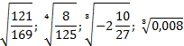
- Расположите в порядке убывания
1; ; ;
- Решите уравнение
а)
б)
в)
г)
- Найдите наибольшее число, удовлетворяющее условию
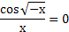

 | 15 мин. |  | 1.Раздаточный материал №2.  (раздаточный материал-карточка2)  Раздаточный материал №2  - Извлеките корень  а) б) в)  г) д)  - Найдите наименьший корень уравнения  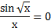  - Вычислите  2. Проверка со слайда (Слайд 4)  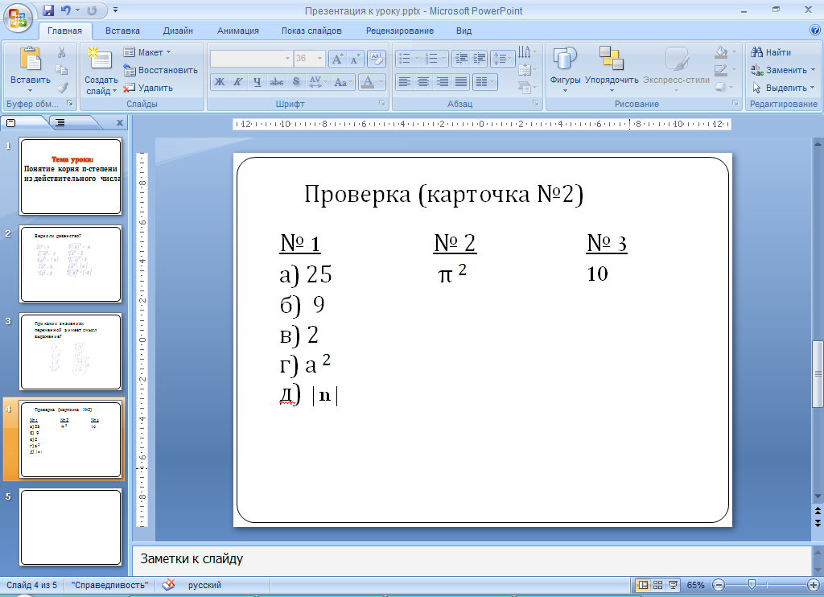  3.Оценивание (жетоны) |  |  | 1.Обсуждение и решение парами.  2. Учащиеся зафиксируют затруднения, определяют причины ошибок и исправляют их.  Проверка осуществляется другой парой со слайда.  3. Пары, закончившие работу раньше остальных, становятся помощниками учителя.
 | 10  мин. |  | 1.Раздаточный материал №3.  (раздаточный материал-карточка3)  Раздаточный материал №3  - Найдите область определения выражения  - Решите уравнение и укажите разность между наибольшим и наименьшим корнями  - Решите уравнение и укажите число его корней  = +  2. Проверка со слайда (Слайд5-7)  - 1 + х – 2х² ≥ 0  у = 1 + х – 2х²  у = 0, х = 1, х = -  1  2.  Возведем обе части уравнения в куб  х + 2 – 2х² = х³  х³ + 2х² – х – 2 = 0  х²(х + 2) – 1(х + 2) = 0  (х + 2)(х - 1)(х + 1) = 0  х = -2, х = 1, х = -1.  Ответ: 3  3. = +  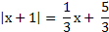  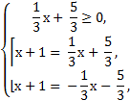  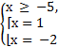  х= 1, х = - 2  Ответ: 2 корня  3. Разбор с учащимися тех заданий,  которые вызвали затруднение при решении.  4.Проверка набранных баллов (жетоны). |  |  | Каждый учащийся приступает к решению теста.  Проверка заданий учащимися со слайда.  Подсчитывают количество баллов за решение заданий.
 |  |  | 1.Дайте определение корня n - степени из действительного числа.  2.Сколько корней имеет уравнение х^{n} =а ? Отчего это зависит?  3. Как вычислить корень n-степени из действительного числа?  4. Когда корень n-степени не имеет смысла?  Подсчет жетонов. Выставление оценок. |  |  |  | Осмысление результатов своей работы. Делают выводы о личном продвижении.  Слушают, записывают задание.
Рефлексия деятельности |  |  | Написать учащимся в тетради SMS – сообщение для учителя свое впечатление об уроке.
Домашнее задание. |  |  | Решите уравнение  (х² – 9)( – х) = 0  0  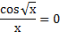

Раздаточный материал №1
- Вычислите значение выражения
- Расположите в порядке убывания
1; ; ;
- Решите уравнение
а)
б)
в)
г)
- Найдите наибольшее число, удовлетворяющее условию

Раздаточный материал №2
- Извлеките корень
а) б) в)
г) д)
- Найдите наименьший корень уравнения
- Вычислите

Раздаточный материал №3
- Найдите область определения выражения
- Решите уравнение и укажите разность между наибольшим и наименьшим корнями
- Решите уравнение и укажите число его корней
= +

